1.注册百度云 https://login.bce.baidu.com/

2.登录百度云，选择云监控BCM

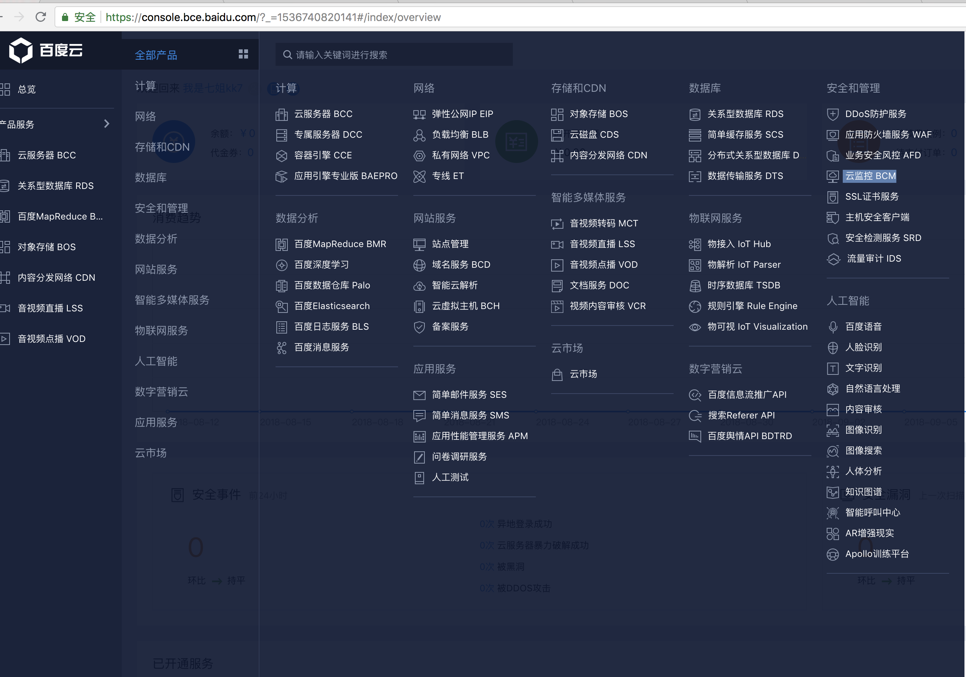

2.添加站点监控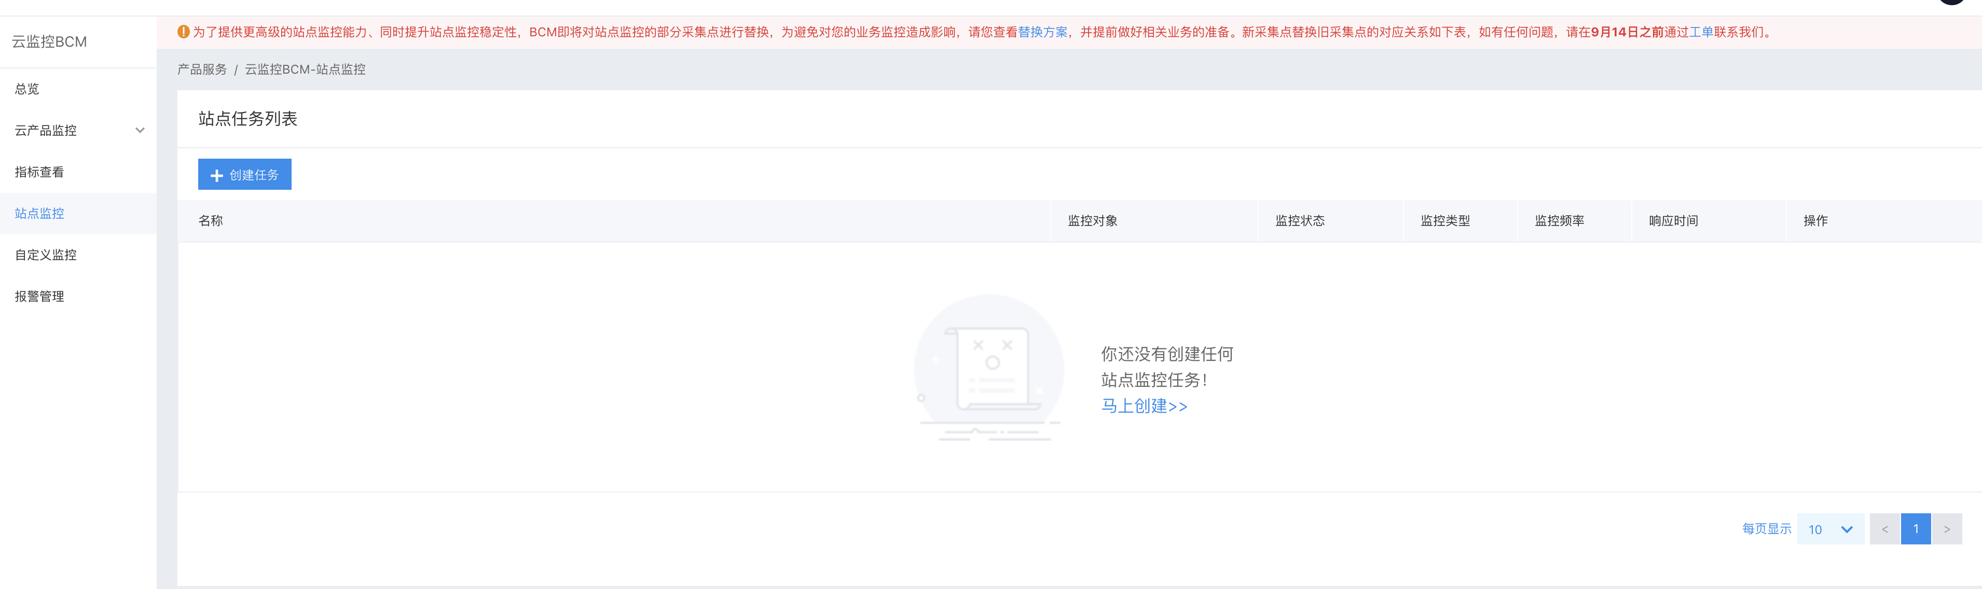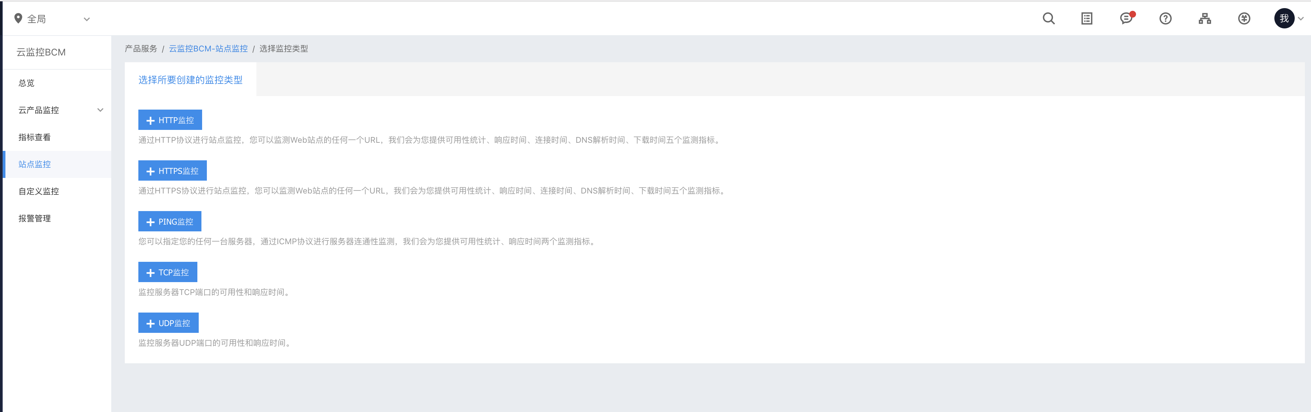

监控充电信息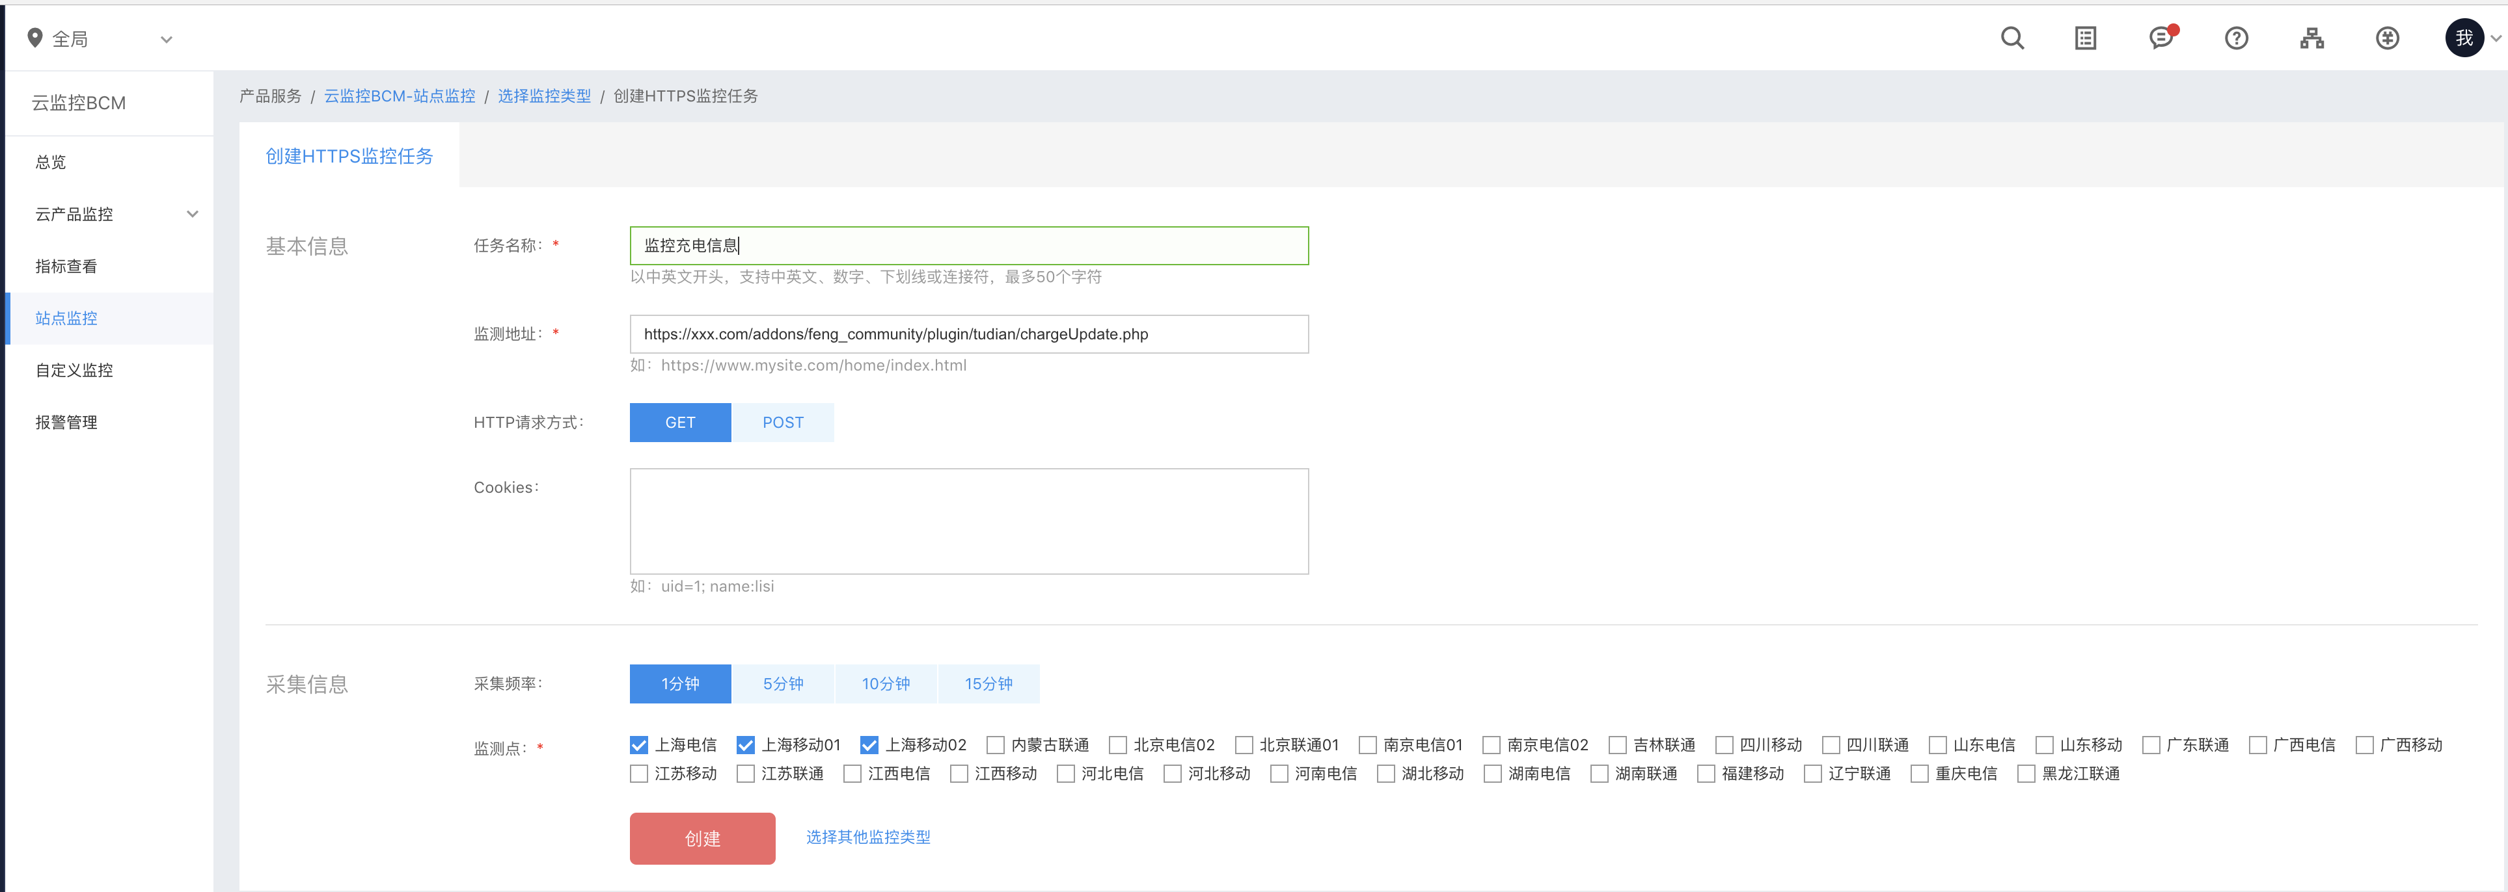

监控充电站信息